郑州英福伦电气有限公司在感应加热设备方面已有多年的经验，技术先进，产品遍布全国各地的多家大型企业，并获得一致好评。目前又推出一款国内的首例创新产品：一体化机床导轨淬火设备。主要用于 各种机床，车床，磨床，刨床,铣床，镗床，导轨床面的淬火 。也适用于机床传动齿轮、轴类等工件淬火，目前国内已有上万个厂家在使用。该设备高集成化、模块化。效率高、性能稳定、安全可靠。

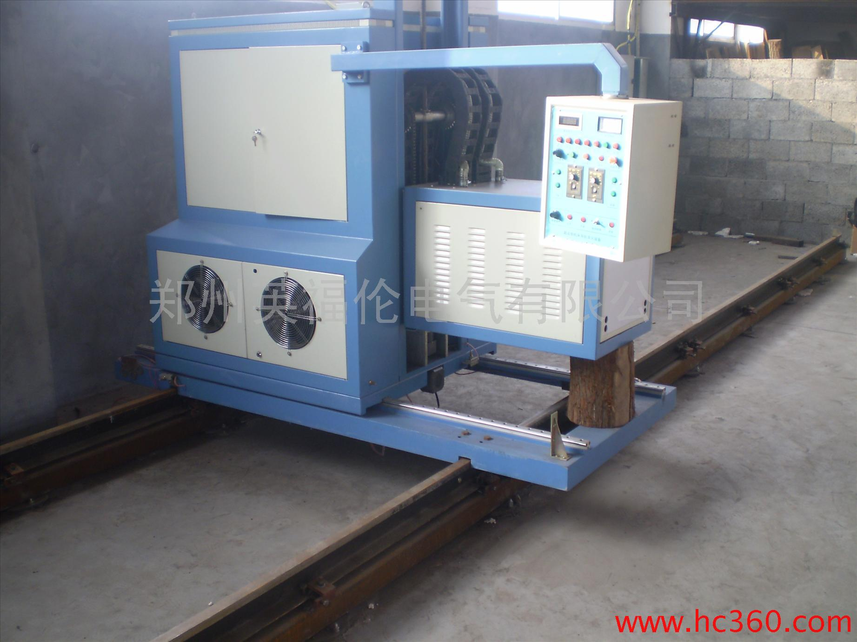

一体化机床导轨淬火设备
主要设计特点为：
1）. 一体化机床导轨淬火设备由电源柜、变压器柜、连同感应器一齐行走，工件固定不动。 一体化机床导轨淬火设备，主运动为纵向运动；由调速电机牵引，传动结构由齿条、齿轮组成。 导轨由38kg铁路钢轨经磨削而成。为适应不同床身的高度，有升高下降功能，由变速电机拖动丝杠和螺母执行，速度有快、慢两档。慢速档主要用来使感应器在高度方向上调整和床身之间的间隙；为适应不同床身的宽度，并且使感应器在宽度方向对正工件，本设备有横向运动功能（设有二档调速）由调速电机拖动丝杠和螺母执行，电机分快、慢两档调速，便于工件对正。
2）、材料为HT200-HT300时，硬度为HRC48-58。
3）、行走速度：双导轨一起淬：200-400mm/分钟（依截面尺寸而定）
4)、淬硬层深度：2-4mm左右，也可按照厂家工艺要求而定。若导轨面过宽，感应器做成单边淬，若导轨面窄，可双边一次淬。
速度比中频快30%。
5)、感应器与导轨面之间的间隙控制采用导轨定位，避免感应器与床面之间接触打火，间隙始终固定一致、温度均匀、硬度一致。控制柜与变压器柜分置安装，操作方便，移动灵活。
6)、一体化机床导轨淬火设备采用IGBT国际先进元器件，省电、节能、降低成本。效率比 老式电子管高频提高30%-40%，节电30%-40%。
主要技术参数：
输入功率：120KW/160KW
输入电压：三相380V 50-60HZ
振荡频率：20-35KHZ
纵向行程：5m 7m 9m 11m (可调速)
横向行程：800mm
升降行程：600mm(可调速)

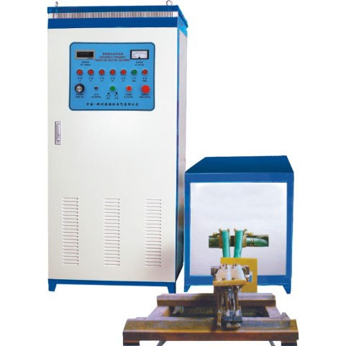

分体式机床导轨淬火专用设备
其突出特点如下：
1、淬火速度快：可以双导轨同时淬火，可达400mm/min，可以快速更换感应器。
2、淬层适中： 高频淬层太浅不耐磨，中频淬层太深易变形，超音频正适合，淬层在2mm－4mm范围内。输出稳定，淬层均匀。
3、节省电能：由于本机采用最先进的IGBT（德国进口）元器件及集成电路，降低了损耗，提高了转化效率，可比电子管高频，可控硅中频节点40％左右。半年节省的电费、人工费，即可收回投资。
4、易操作：本机可以与机床配套，实现全自动、半自动、手动操作，且感应器采用软连接结构，间隙易调，有导轮定位，避免损坏导轨面。
5、安全性高：本机外部无高压、无升压变压器，无辐射。
6、体积小：本机控制柜与变压器柜分置安装，占用空间小，移动方便。

主要技术参数：
型号：机床导轨淬火设备
输入电压：三相380V 50-60HZ
振荡频率：20-35KHZ
体积 | 主控柜 | 650mm | 480mm | 1440mm
 | 变压器柜 | 500mm | 800mm | 580mm

